OPPO：Z世代娱乐取向狙击整合营销
广 告 主：OPPO
所属行业：手机行业
执行时间：2020.07.27-11.20
参选类别：视频节目合作类
营销背景
2020年7月，以Z世代95后年轻消费者为目标人群的OPPO Reno4新机发布，强调快速闪充性能及更强的拍摄性能，是年轻世代最佳的“娱乐手机”新产品。品牌需要借力新世代用户喜爱的娱乐内容，为OPPOReno家族打造系列年度明星产品，助力OPPO在激烈的手机市场上抢夺年轻消费者的认可。
营销目标
1.为OPPO Reno4新机上市提供强度曝光，新机产品功能卖点教育；
2.借助年轻人喜爱的内容，在新机发布期掀起全网阿虎提讨论热潮，强化Reno家族明星产品的“年轻”认知标签，进一步抢夺95后手机消费者的认同与更高的手机市场份额；
策略与创意
【Z世代人群洞察】：2020年火爆的偶像女团选秀节目《青春有你2》横空出世，节目受众超七成为19~30岁的年轻网民，节目弹幕更超过1亿，呈现了强烈的Z世代用户观影偏好。而通过全民投票决选出的《青春有你2》年度女团THE9出道后的动态亦备受年轻粉丝们关注。如何摘得2020最热女团偶像出道后的“第一波红利”成为众多品牌的营销挑战。
【策略】
深耕偶像明星代言营销多年的OPPO认为，要获得Z世代消费者的认同和喜爱，不能单纯依靠明星代言，伴随网络世代成长的年轻消费者更关注偶像身上的个性品质及偶像通过作品带来的正能量影响力。作为“颜值”&“品质”都具备的OPPO Reno4，首先签订新生代女团The9作为全新品牌代言人，同步搭载The9首挡团综IP《非日常派对》深度内容植入，以新世代“女团代言”+“出道作品”内容整合策略精准包围年轻粉丝兴趣内容，既俘获偶像代言话题热度，也依托优质青你偶像团体综艺内容场景化展现Reno4产品性能，实现偶像+综艺IP共同种草渗透年轻消费者追星&娱乐的多个维度。
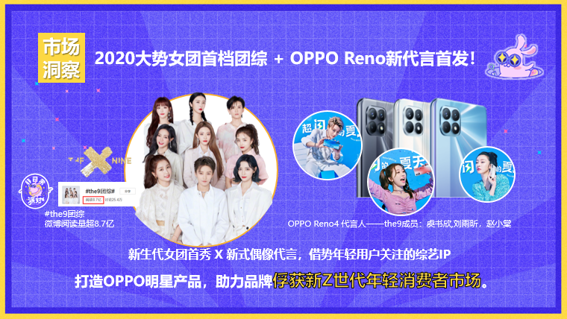
【创意】
本次营销活动有两大层面的创新：
①《非日常派对》节目立意创新：传统意义上的偶像团综，多为展示偶像团体成团旅行生活日产为主，属于偶像与粉丝间的独特文化大众壁垒很强。2020年爱奇艺打破偶像团综的固定思维为THE9打造的《非日常派对》，将大众娱乐化的元素融入节目打造女团的棚综新思路，激发更多娱乐内容与话题让品牌拥有更多年轻受众“出圈”的可能性。
②OPPO Reno4营销上的创新： 围绕Z世代青年偶像，组合代言人+团综“派对”多场景种草，站外联动偶像代言人推联名定制款Reno4，以明星个性赋能产品设计，以节目热度带动产品话题。透过偶像代言+团综贯穿OPPO Reno4 SE新机受众消费前后路径，实现女团粉丝与品牌粉丝的“出圈”营销。
执行过程/媒体表现
阶段一、新机型新偶像，Z世代偶像女团最强代言：
签约新世代青你偶像女团THE9成员“超闪少女”出道，定制THE9 X OPPO Reno4 SE偶像定制款机型，吸粉造新机上市大话题；
品牌官宣Reno4新世代偶像代言人——THE9成员刘雨昕、虞书欣、赵小棠。借助人气女团出道“首发代言”为新机上市制造全网大话题。同步发布代言人夏日单曲《超闪的夏天》与推出偶像定制款新机，在社交媒体引流产品单链，为新机线上火爆开卖造势。
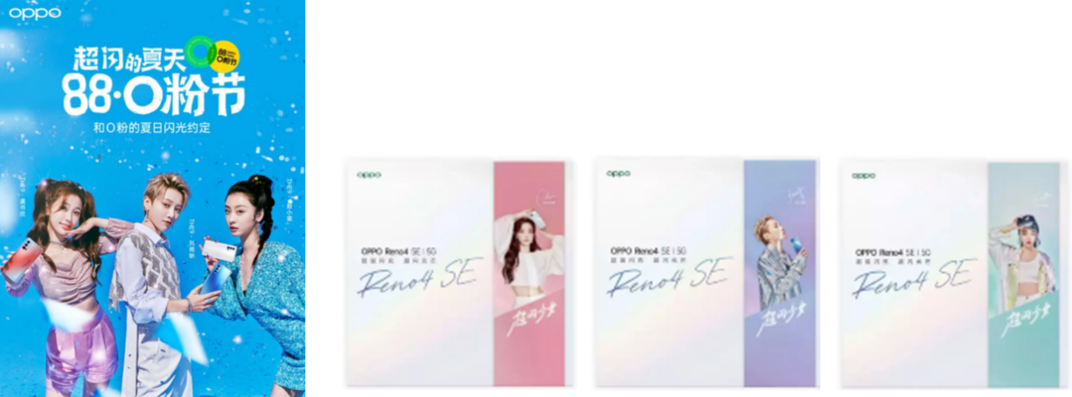
阶段二、新卖点新内容，OPPO承包Z世代女团首个网综，击中粉丝兴趣内容；
承接“新女团代言”热度话题，OPPO Reno4同步植入THE9出道后首个“女团网综”《非日常派对》，以深度内容植入+代言人产品使用，全面渗透年轻世代兴趣的综艺内容，收获新机产品更全面的娱乐整合营销“体感”认同；
1.围绕不同“派对主题”定制12期口播+多场景使用洗脑观众“闪闪子”OPPO惹人爱
借助明星代言人刘雨昕、虞书欣&赵小棠在《非日常派对》中的洗脑口播“超级闪充，超闪光芒”以及日常使用OPPPO记录女团成长，为年轻粉丝强势种草“偶像同款手机”。
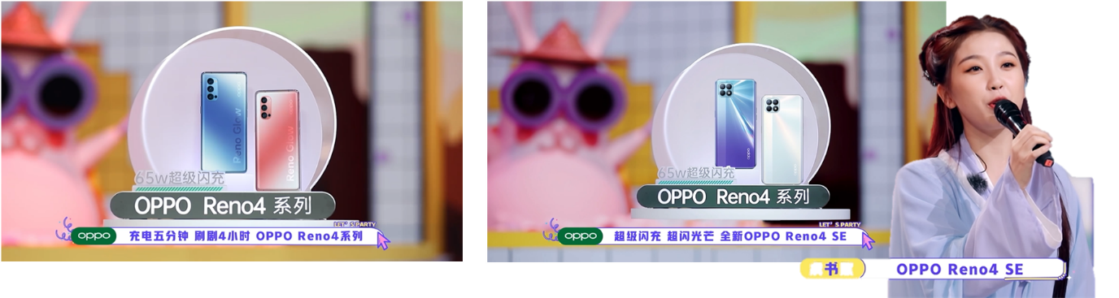
2. 深度内容植入定制“OPPO超级闪充”舞蹈教学+游戏定制，强化产品功能卖点；
节目内自然设置女团“比舞”环节，让代言人亲自教学OPPO5分钟闪充舞蹈，实现产品新功能点的深度植入与记忆强化。
3. 代言人使用及产品道具植入，配合“超闪”花字进入Z时代粉丝语系；
以“闪充”“快速”“满电复活”等等年轻态的品牌花字语气伴随节目精彩场景出现，拉近观众与偶像的距离；
4. 通过偶像代言+偶像“团综”内容承包Z世代娱乐强兴趣内容，为OPPO Reno4新机实现曝光+热度成功破圈，从话题讨论、产品教育、电商购买覆盖年轻用户消费前后路径，创造Z世代娱乐整合营销新突破。
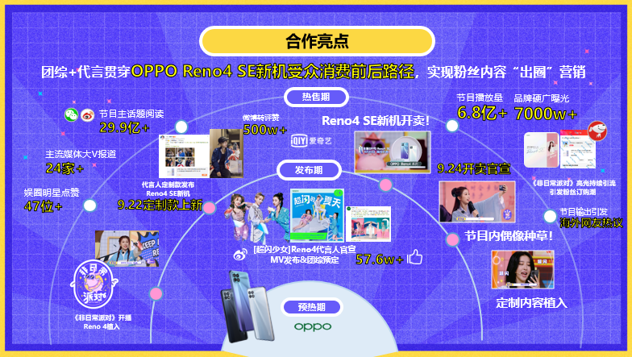

营销效果与市场反馈
一、节目热度：
《非日常派对》线上流量、口碑全域领跑，2020年度全网最火爆女团综艺！
节目流量大幅领跑同类型偶像团综，爱奇艺指数/百度搜索指数一路领跑！
豆瓣评分9.0分，各大热播榜多次登榜综艺TOP1！
二、社媒互动：
节目内容爆笑出圈，47位微博娱乐大V等自来水助力节目登热搜TOP1！
受主流媒体《光明日报》等24家主流媒体发文点赞，进阶全民娱乐高口碑网综！
三、品牌广告合作效果
《非日常派对》主节目播放量超6.8亿+,有效带动粉丝圈层用户向大众娱乐受众的破圈；节目主话题微博阅读量超29.9亿；更引发海外粉丝社交热议；
《非日常派对》节目人群年轻化、高学历、城市化受众显著，其中30岁以下的年轻用户占比达65.3%，完美契合OPPO Reno系列目标受众；
OPPPO代言人组合微博发布reno4SE定制款帖子获用户点评赞超500万+，品牌收获年轻用户社交媒体好评，夯实OPPO作为“年轻人的手机”品牌形象；
推广期内，品牌硬广广告曝光完成率高达138%，远超出品牌方合作预期，实现OPPO Reno4新机产品话题与曝光双螺旋共增长的营销营销。

